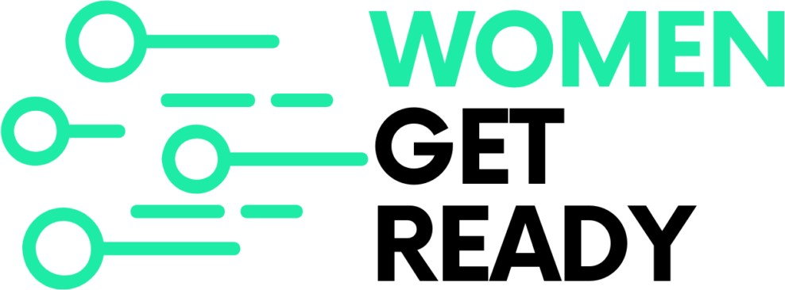
WOMEN GET READY
es un proyecto cofinanciado por la
Comisión Europea cuyo principal objetivo es capacitar a las mujeres e impulsar su preparación digital para aumentar sus oportunidades laborales.
Socios procedentes de 8 países europeos distintos - Bélgica, Portugal, Italia, Irlanda, Chipre, Grecia, Polonia y España - cooperan para ejecutar el proyecto y desarrollar soluciones de formación innovadoras.
2021-1-BE01-KA220-ADU-000026156
INICIO: 01/01/2022 FINAL: 31/12/2023

https://www.facebook.com/WomenGetReady

WOMEN GET READY pretende: Apoyar a las mujeres no digitales que se incorporan al mundo digital
Desarrollar herramientas de autoevaluación que aumenten su autoconfianza

Desafiar los estereotipos de género relacionados con la economía digital y aumentar la confianza de las mujeres para seguir carreras relacionadas con el mundo digital

Promover formas eficaces de abordar la reincorporación al trabajo tras una interrupción de la carrera profesional

Crear redes para las mujeres
https://www.linkedin.com/groups/9220390/
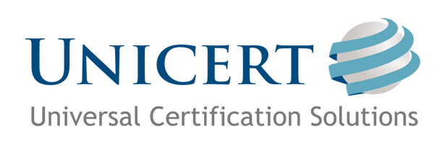
PR1: Diccionario de competencias de preparación digital
PR2: CEMA sobre preparación digital
PR3: SAT de preparación digital
PR4: Avatares femeninos y HUB de formación digital

